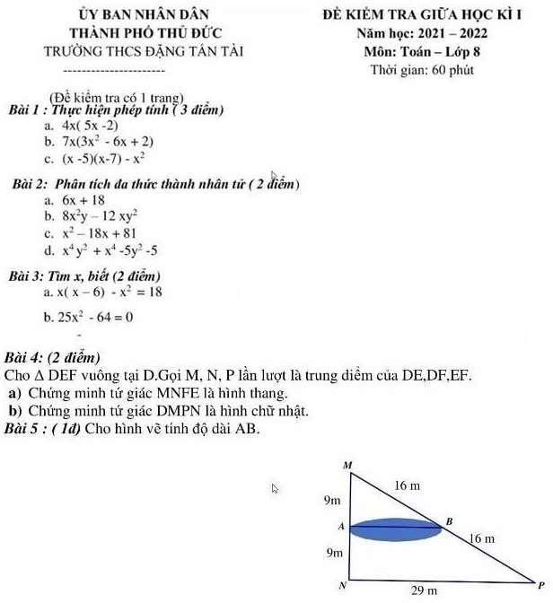

THCS.TOANMATH.com

